**湛江市2020-2021学年度第二学期期末调研考试**

**高二化学试题**

（本卷满分100分，考试用时75分钟）

注意事项：

1．答卷前，考生务必用黑色字迹的钢笔或签字笔将自己的姓名、考号、考场号和座位号填写在答题卡上，并将考号条形码粘贴在答题卡上的指定位置。

2．作答选择题时，选出每小题答案后，用2B铅笔把答题卡上对应题目选项的答案信息点涂黑；如需改动，用橡皮擦干净后，再选涂其他答案。

3．非选择题必须用黑色字迹钢笔或签字笔作答，答案必须写在答题卡各题目指定区域内相应位置上；如需改动，先划掉原来的答案，然后再写上新的答案；

4．不准使用铅笔和涂改液。不按以上要求作答的答案无效。

一、选择题：本题共16小题，共44分。第1～10小题，每小题2分；第11～16小题，每小题4分。在每小题给出的四个选项中，只有一项是符合题目要求的。

1．以下关于古代化学知识的分析正确的是

A．“弄风柳絮疑城雪，满地榆钱买得春”中的“柳絮”的成分含纤维素，纤维素在人体内最终水解为葡萄糖。

B．《梦溪笔谈》载：“高奴县出脂水，燃之如麻，但烟甚浓”，所述“脂水”属于石油

C．“春蚕到死丝方尽，蜡炬成灰泪始干”，古代的蜡是高级脂肪酸酯，属于高分子聚合物

D．白居易《琵琶行》“……，举酒欲饮无管弦。”古人在酿酒过程中，葡萄糖在酒化酶的作用下发水解反应生成乙醇。

2．下列叙述正确的是

A．甲醛可使蛋白质变性，因此可用作食品防腐剂

B．医用聚丙烯一次性防护服应归入可回收垃圾类

C．乙苯是制备苯乙烯的原料，工业上常采用苯和乙烯通过取代反应获得乙苯

D．三星堆遗址出土了古蜀国的丝绸遗痕文物，丝绸的主要成分是蛋白质

3．探究物质的性质实验中，下列化学方程式或离子方程式正确的是

A．向盛有饱和硫代硫酸钠溶液的试管中滴加稀盐酸：

B．向酸性高锰酸钾溶液中加入草酸溶液：

C．向溶液加入溶液：

D．将溴乙烷与氢氧化钠的乙醇溶液共热：

4．代表阿伏加德罗常数的值。下列说法正确的是

A．标准状况下，11.2 L苯中含有C—H键的数目

B．与足量反应，可以得到个分子

C．常温下，的溶液中含有的数目为

D．电解饱和食盐水，阳极产生22.4 L气体时，电路中通过的电子数目为

5．下列说法正确的是

A．向浓度均为的、混合溶液中滴加少量溶液，有黄色沉淀生成，说明



B．常温下，加水稀释的溶液，电离度增大，溶液增大

C．滴定实验中量取待测的溶液可使用碱式滴定管或量程为的量筒

D．向蛋白质溶液中分别加入溶液和饱和溶液，均有固体析出，蛋白质均发生了变性

6．下列说法正确的是

A．用新制氢氧化铜悬浊液（必要时可加热）能鉴别甲酸、乙醇、乙醛

B．向苯酚浊液中滴加溶液，浊液变清，说明苯酚的酸性强于碳酸的酸性

C．乙酸乙酯中混有的乙酸，可加入足量的饱和溶液，经分液除去

D．向苯和苯酚的混合液中加入浓溴水，充分反应后过滤，可除去苯中少量的苯酚

7．下图是电解饱和食盐水的示意图，下列叙述正确的是

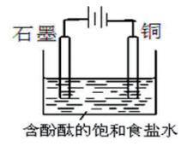

A．铜电极附近观察到黄绿色气体 B．石墨电极附近溶液先变红

C．溶液中的向石墨电极移动 D．铜电极上发生还原反应

8．关于有机物（）的说法错误的是

A．分子式为 B．有3种官能团

C．能发生消去反应 D．分子中所有原子不可能共平面

9．已知反应的能量变化如下图所示。下列说法正确的是

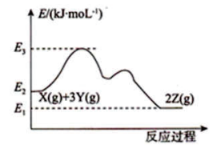

A． B．更换高效催化剂，不变

C．恒压下充入一定量的氨气减少 D．压缩容器，减小

10．人剧烈运动后肌肉发酸是因为当体内氧气缺少时，葡萄糖发生反应，产生了乳酸，其结构简式为。下列关于乳酸的说法正确的是

A．乳酸与足量金属钠完全反应，生成约22.4 L（标况）

B．乳酸与碳酸钠完全反应，生成

C．乳酸既可发生取代反应、消去反应，但不能发生缩聚反应

D．乳酸的核磁共振氢谱中，有3组峰，

11．是一种常用的食品防腐剂。已知。下列叙述正确的是

A．溶液的

B．溶液的随温度升高而增大

C．溶液中

D．溶液中

12．对可逆反应 ，以下叙述正确的是

A．当的生成速率是消耗速率的2倍时，说明反应达到了平衡状态

B．反应达平衡时，恒温恒容下加入，会加快逆反应速率，使平衡逆向移动

C．反应达平衡时，恒温恒压下通入惰性气体，正反应速率减慢，平衡正向移动

D．正反应活化能小于逆反应活化能

13．下列提供的仪器和试剂，能达到实验目的的是

|  |  |  |  |
| --- | --- | --- | --- |
| 实验 | 仪器及用品 | 试剂 | 实验目的 |
| A | 烧杯、玻璃棒、胶头滴管、容量瓶 | 固体氯化钠，蒸馏水 | 配制 |
| B | 试管、烧杯、酒精灯 | 葡萄糖溶液、蔗糖溶液、银氨溶液 | 鉴别葡萄糖和蔗糖 |
| C | 大烧杯、小烧杯、量筒2个、泡沫塑料、硬纸板、温度计 | 盐酸、溶液 | 测定中和反应的反应热 |
| D | 酸式滴定管、碱式滴定管、滴定管夹、烧杯、锥形瓶、铁架台 | 草酸溶液、  溶液、甲基橙溶液、蒸馏水 | 测定草酸是二元酸 |

14．下列图示与对应的叙述相符的是

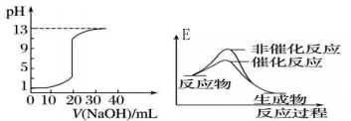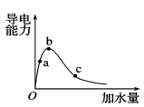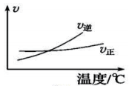

图Ⅰ 图Ⅱ 图Ⅲ 图Ⅳ

A．图Ⅰ表示常温下，溶液滴定、溶液所得到的滴定曲线

B．图Ⅱ表示某吸热反应分别在有、无催化剂的情况下反应过程中的能量变化

C．图Ⅲ表示一定质量的冰醋酸加水稀释过程，醋酸溶液电离程度：

D．根据图Ⅳ可判断可逆反应的

15．有机物Z是合成药物的中间体，Z的合成路线如下。下列说法正确的是

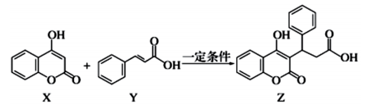

A．该反应为取代反应

B．能最多能与反应

C．化合物Y可以发生加成、取代反应，不能发生氧化反应

D．可以使用溶液鉴别化合物Y和Z

16．光电池在光照条件下可产生电流，如图装置可以实现光能源的充分利用，双极性膜可将水解离为和，并实现其定向通过。下列说法不正确的是

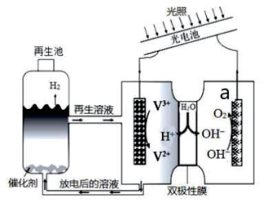

A．该装置可利用光能实现水的分解

B．光照过程中阴、阳极区溶液中的均发生改变

C．再生池中的反应为

D．该装置中a极为阴极

二、非选择题：共56分。

17．（14分）溴苯是重要的有机合成中间体，下图为溴苯的制备实验装置：

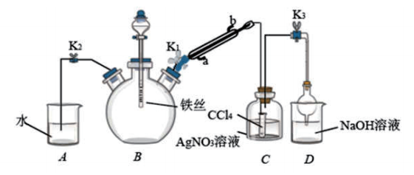

实验步骤：

Ⅰ．________________________________________________。

Ⅱ．关闭止水夹，打开、和分液漏斗活塞，将苯和溴的混合物缓慢滴加到三颈烧瓶中，液体微沸。

Ⅲ．关闭，打开，A中液体倒吸入B中。

Ⅳ．拆除装置，将B中液体倒入盛有冷水的大烧杯中，分液，分别用a溶液和水洗涤有机物，再加入固体，过滤，最后将所得有机物进行分离。

（1）把实验步骤Ⅰ补充完整：________________________。

（2）连接处不能使用了乳胶管，原因是________。

（3）装置B中苯和澳的反应方程式为________。

（4）步骤Ⅱ中，C装置的实验现象是________。

（5）步骤Ⅳ中a是________。

（6）步骤Ⅳ中，固体的作用是________，对有机物进行分离的操作名称是________。

18．（14分）钨锰铁矿也叫黑钨矿，主要成分是和同时还含有少量的化合物，以下是湿法炼钨并回收废渣中锰的工艺流程：

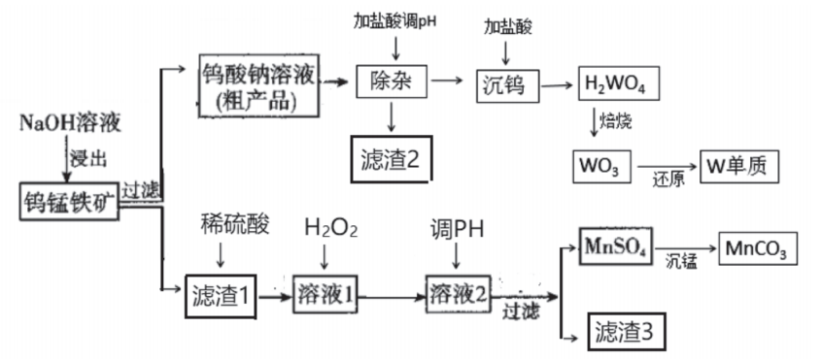

已知：①钨酸钠 ②常温下，钨酸是难溶于水的弱酸

③相关离子沉降范围如表：

|  |  |  |
| --- | --- | --- |
| 金属离子 | 开始沉淀 | 完全沉淀 |
|  | 7 | 9 |
|  | 1.9 | 3.2 |
|  | 8.1 | *x* |

（1）为了加快氢氧化钠溶液和黑钨矿的“浸出”速率，可采取哪些措施：________（写出一种）。

（2）“滤渣1”主要有两个成分，其中一个成分在空气中由白色变成灰绿色到红褐色，请写出黑钨矿中和氢氧化钠“浸出”化学方程式：________________________________。

（3）焦炭和氢气都可以将三氧化钨还原成钨单质，但工业上常用氢气作还原剂，不用焦炭的原因是________________________________________。

（4）溶液2调主要目的是除去，则调的范围为________________________。

（5）已知溶度积，表中*x*值为________________（已知，计算结果保留1位小数）。

（6）从本题流程可以得出，同浓度的硅酸根离子比钨酸根离子结合质子能力________（填“强”或“弱”）。

（7）下面是电解硫酸锰制备二氧化锰的简易示意图：

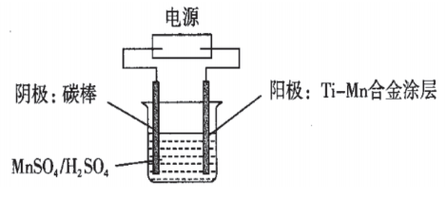

总反应：

请写出阳极电极反应式：________________________________。

19．（14分）甲烷和二氧化碳在催化剂作用下可以转化为合成气（主要包含、和少量的混合气体）。

主反应为：Ⅰ  

主要副反应有：Ⅱ  

Ⅲ  

Ⅳ  

（1）写出甲烷和水蒸气反应生成和氢气的热化学方程式________________________。

（2）下列说法正确的是________________________。

A．其它条件一定，减小压强，有利于主反应平衡Ⅰ向逆方向进行，平衡常数减小

B．其它条件一定时，不断增大的值，不仅可以提高的转化率，和百分含量也会更高

C．使用催化剂不能提高主反应的平衡转化率

D．由主反应知，及时分离出产物，平衡正向进行，正反应速率提高

（3）在压强为，投料比为1∶1的条件下，图a是原料的平衡转化率随温度变化的变化曲线；图b是不同温度下，反应平衡时气体产物的体积分数随温度变化的变化曲线。

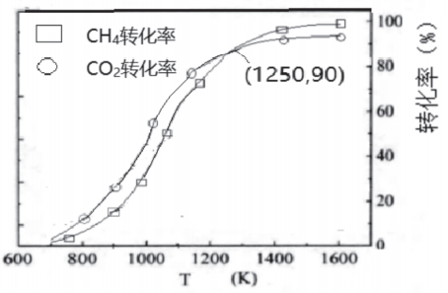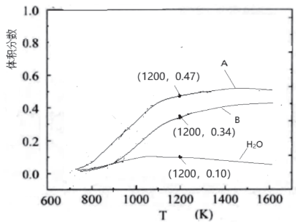

图a 图b

②当温度低于1250 K时，原料的平衡转化率小于，原因可能是________________。

②图b中A和B分别代表产物________和________，当温度高于1050 K，的含量随温度升高而下降的主要原因是________________________________。

③温度为1200 K时，反应Ⅳ的平衡常数________（用分压计算，分压＝总压×物体积分数，保留两位小数。）

（4）在、和压强下，平衡转化率随温度的变化如图c所示，则________（填“＞”或“＜”或“＝”），判断的依据是________________。

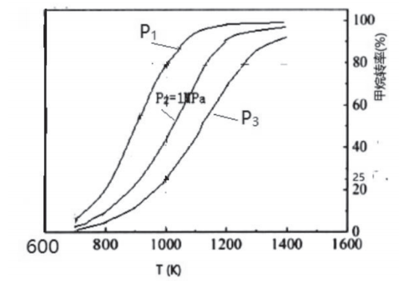

图c

20．（14分）一种治疗新型冠状病毒感染患者的药物的中间体K合成路线如下（其中A为苯酚）：

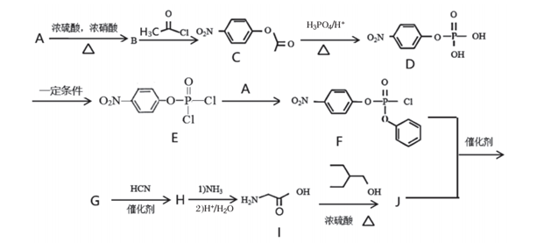

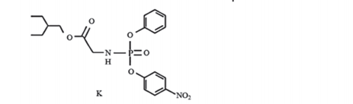

已知：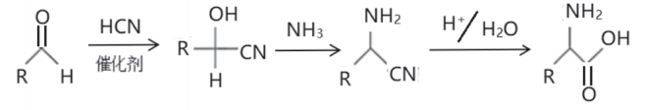

回答下列问题：

（1）C中含氧官能团的名称为________。

（2）有机物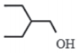的名称为________；该有机物完全燃烧需________。

（3）G的结构简式为________；G到H的反应类型为________。

（4）由Ⅰ生成J的化学反应方程式为________。

（5）X是C的同分异构体，满足下列条件的X的同分异构体共有________种。①苯环上含有硝基；②能发生水解反应；写出其中能发生银镜反应且苯环上的一氯取代产物只有二种的同分异构体的结构简式________________________。

（6）设计由苯甲醛为原料制备化合物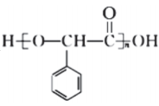的合成路线（无机试剂任选），示例如题干中间体K合成路线图。____________________________________________________________。

**湛江市2020-2021学年度第二学期期末考试**

**高二化学**

一、选择题：本题共16小题，共44分。第1～10小题，每小题2分；第11～16小题，每小题4分。在每小题给出的四个选项中，只有一项是符合题目要求的。

1．B 2．D 3．A 4．C 5．B 6．A 7．D 8．B 9．C 10．A

11．D 12．C 13．B 14．D 15．B 16．D

二、非选择题：共56分。

17（14分，每空2分）．

（1）检查气密性

（2）挥发出来的会腐蚀橡胶管

（3）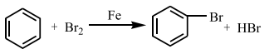

（4）C装置小试管中无色液体逐渐变为橙红色，瓶内液面上方出现白雾，溶液中出现淡黄色沉淀

（5）

（6）除去有机物中的少量水（或干燥） 蒸馏

18．（14分，每空2分）

（1）磨细矿粉、适度加热、搅拌、提高氢氧化钠溶液浓度（任写一种）

（2）

（3）焦炭是固体，和钨难以分离提纯；氢气的还原产物是水，更环保

（4）3.2~8.1（或）

（5）10.2（2分）

（6）强

（7）

19．（14分，除了标注外，其余每空2分）

（1） 

（2）C

（3）①温度低于1250 K时副反应中主要发生，也消耗。

②（1分） （1分） 当温度高于1050 K，升高温度，更有利于反应Ⅳ逆向进行，的含量下降（1分）

③

（4）＜（1分） 反应Ⅰ和Ⅲ都是气体分子数增大的反应，气体条件不变时，增大压强由利于平衡逆向进行，的的转化率减小。所以

20．（14分，除了标注外，其余每空2分）

（1）酯基，硝基（1分，两种都答对才得分）

（2）2-乙基-1-丁醇（1分） 9（1分）

（3）（1分） 加成反应（1分）

（4）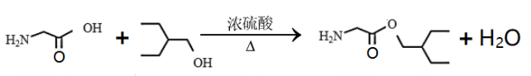

（5）18 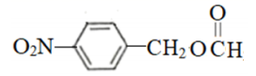

（6）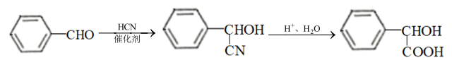

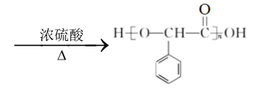（3分）